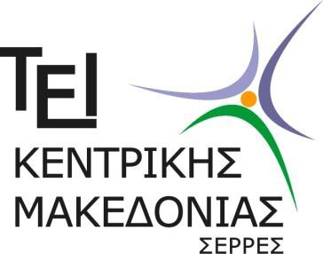ΕΛΛΗΝΙΚΗ ΔΗΜΟΚΡΑΤΙΑ
TEΧΝΟΛΟΓΙΚΟ ΕΚΠΑΙΔΕΥΤΙΚΟ ΙΔΡΥΜΑ (Τ.Ε.Ι.) ΚΕΝΤΡΙΚΗΣ ΜΑΚΕΔΟΝΙΑΣ
ΤΕΡΜΑ ΜΑΓΝΗΣΙΑΣ - 62124 ΣΕΡΡΕΣ

ΑΝΑΚΟΙΝΩΣΗ

Αποτελέσματα εκλογών
για την ανάδειξη του εκπροσώπου του Ειδικού Τεχνικού Εργαστηριακού Προσωπικού (Ε.Τ.Ε.Π) με τον αναπληρωτή του στη Σύγκλητο του Τ.Ε.Ι. Κεντρικής Μακεδονίας

Σήμερα Τρίτη 21 Νοεμβρίου 2017, διεξήχθη στην έδρα του Ιδρύματος στις Σέρρες η εκλογική διαδικασία για την ανάδειξη του εκπροσώπου του Ειδικού Τεχνικού Εργαστηριακού Προσωπικού (Ε.Τ.Ε.Π) με τον αναπληρωτή του στη Σύγκλητο του Τ.Ε.Ι. Κεντρικής Μακεδονίας.

Από τη διαλογή και την καταμέτρηση των ψηφοδελτίων προέκυψαν τα εξής: Ψηφίσαντες: 13
Αριθμός εγκύρων ψηφοδελτίων: 13 Άκυρα ψηφοδέλτια: 0
Λευκά ψηφοδέλτια: 0

Έλαβαν (κατά φθίνουσα σειρά): Μπάσιος Αθανάσιος: 8 ψήφους Καζάκης Παναγιώτης: 5 ψήφους

Κατά συνέπεια τακτικός εκπρόσωπος του Ειδικού Τεχνικού Εργαστηριακού Προσωπικού (Ε.Τ.Ε.Π) στη Σύγκλητο του Τ.Ε.Ι. Κεντρικής Μακεδονίας εκλέγεται ο Μπάσιος Αθανάσιος με διετή θητεία, από 1-12-2017 έως 30-11-2019, επειδή συγκεντρώνει την απόλυτη πλειοψηφία των έγκυρων ψήφων των εκλεκτόρων με αναπληρωτή εκπρόσωπο αυτού τον Καζάκη Παναγιώτη.

Σέρρες 21 Νοεμβρίου 2017 Από την Εφορευτική Επιτροπή

